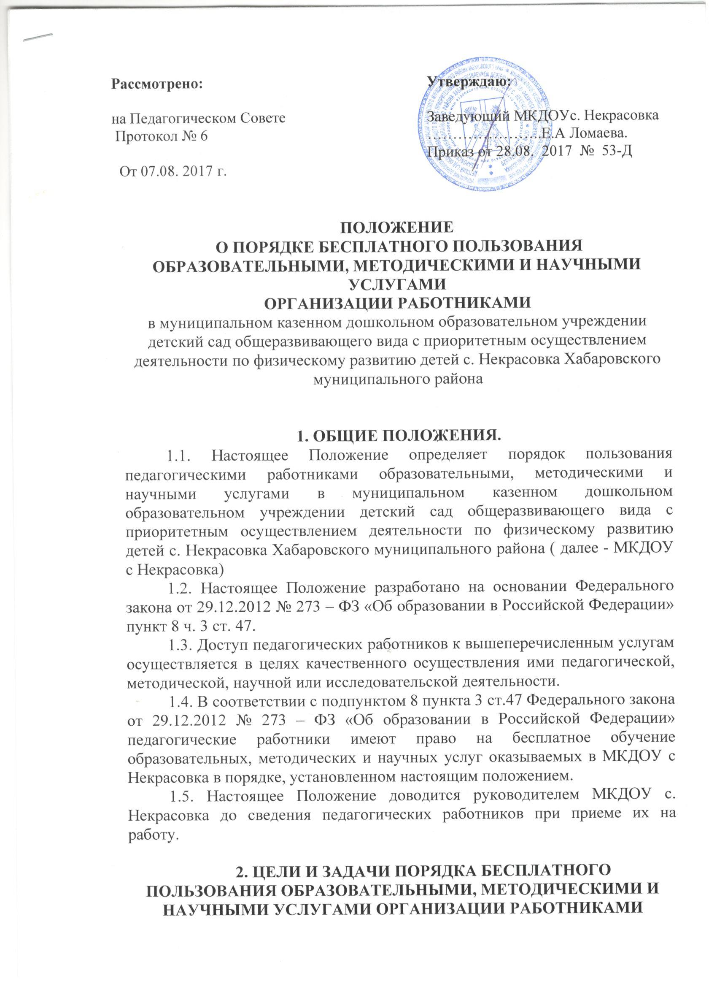

2.1. Порядок пользования педагогическими работниками образовательными, методическими и научными услугами имеет целью обеспечения реализации образовательных программ.

2.2. Для достижения поставленной цели решаются следующие задачи:

- определяет порядок пользования педагогическими работниками образовательными услугами, методическими услугами, научными услугами.

**3. ПОРЯДОК ПОЛЬЗОВАНИЯ ПЕДАГОГИЧЕСКИМИ РАБОТНИКАМИ ОБРАЗОВАТЕЛЬНЫМИ УСЛУГАМИ**

3.1. Педагогические работники имеют право на получение образовательных услуг по программам повышения квалификации, профессиональной переподготовки по профилю профессиональной деятельности не реже чем один раз в три года.

3.2. Педагогические работники, в случае наличия финансовых средств, имеют право на бесплатное обучение по дополнительным программам.

**4. ПОРЯДОК ПОЛЬЗОВАНИЯ ПЕДАГОГИЧЕСКИМИ РАБОТНИКАМИ МЕТОДИЧЕСКИМИ УСЛУГАМИ**

4.1. Педагогические работники имеют право на бесплатное пользование следующими методическими услугами:

* использование методических разработок, имеющихся в МКДОУ
* с. Некрасовка;
* методический анализ результативности образовательной деятельности по данным различных измерений качества образования;
* помощь в разработке учебно – методической и иной документации, необходимой для осуществления профессиональной деятельности;
* помощь в освоении и разработке инновационных программ и технологий;
* участие в конференциях, проблемных и тематических семинарах, методических объединениях, творческих лабораториях, групповых и индивидуальных консультациях, педагогических чтениях, мастер – классах, методических выставках, других формах методической работы;
* получение методической помощи в осуществлении экспериментальной и инновационной деятельности.

4.2. МКДОУ с. Некрасовка обслуживает пользователей:

* в методическом кабинете (работа с периодическими изданиями, справочной литературой, редкими изданиями);
* в помещениях, предназначенных для работы с техническими средствами (компакт – дисками, видео- и аудиокассетами, средствами Интернета)

**5. ПОРЯДОК ПОЛЬЗОВАНИЯ ПЕДАГОГИЧЕСКИМИ РАБОТНИКАМИ НАУЧНЫМИ УСЛУГАМИ**

5.1. Педагогические работники имеют право на получение бесплатных научных услуг и консультации по вопросам:

* подготовка документов для участия в различных конкурсах, оформления грантов Минобрнауки РФ и пр.
* выполнение научных исследований и разработок.

5.2. Педагогические работники имеют право на публикацию научных и иных материалов в сборниках материалов научных и иных конференций (семинаров).

**6. ПРАВА И ОБЯЗАННОСТИ ПОЛЬЗОВАТЕЛЕЙ И МКДОУ**

**с. Некрасовка**

6.1. Пользователи обязаны:

* бережно относиться к произведениям печати и другим носителям информации, полученным из фонда школы;
* пользоваться фондом методического кабинета, фондами компакт – дисков, видео- и аудиокассетами только в помещении ДОУ
* при получении произведения печати и иных документов пользователь должен убедиться в отсутствии дефектов, при обнаружении последних – информировать работника, ответственного за выдачу источника информации: ответственность за обнаруженные дефекты в сдаваемых документах несет последний пользователь;
* возвращать документы в установленные сроки;
* пользователи, ответственные за утрату или порчу документов (материалов) обязаны заменить их равноценными;
* по истечению срока работы в ДОУ пользователи обязаны вернуть все источники информации, находящиеся у них на руках.

6.2. ДОУ имеет право:

* определять и применять размеры компенсации за ущерб, причиненный

пользователем;

* устанавливать штрафные санкции на превышение сроков пользования документов;
* лишать права пользования на срок, равный задолженности;
* устанавливать режим работы по согласованию с заведующим ДОУ:

6.3. ДОУ обязано:

* информировать пользователей о возможности использования ресурсов;
* обеспечивать пользователям возможность пользоваться всеми информационными ресурсами;
* формировать фонды в соответствии с образовательными программами ДОУ;
* знакомить пользователей с основами библиотечно – информационной культуры;
* создавать и поддерживать комфортные условия обслуживания;
* обеспечивать рационально, соответствующее санитарно – гигиеническим требованиям размещение и хранение носителей информаций
* обеспечивать конфиденциальность данных о пользователях, их читательских запросах.

**7. ПОРЯДОК ПОЛЬЗОВАНИЯ РЕСУРСАМИ**

7.1. Порядок пользования литературой методического документа:

* количество документов, методической литературы, с которым работает пользователь

7.2. Порядок выдачи учебников и учебных пособий:

* методическая литература и пособия выдаются в начале учебного года группу под подпись старшего воспитателя; факт выдачи фиксируется в журнале учета выдачи методической литературы.